附件1

成都杜甫草堂博物馆2026年人日游草堂系列文化活动

“不废江河万古流——杜甫行踪遗迹展”（暂定名）

展览服务采购项目需求

一、项目概况
“诗圣”杜甫青年游历四方，中晚年漂泊流寓，一生足迹遍布河南、山西、江苏、浙江、山东、陕西、甘肃、四川、重庆、湖北、湖南多地，留下了许多行踪遗迹。而杜诗又因其中蕴含的山川形势、气候物产、民情风俗等地理学、民俗学知识，被誉为“图经”，为后世学者考证其行踪遗迹提供了有力支撑。
成都杜甫草堂博物馆作为国内现存规模最大、保存最完好、知名度最高的杜甫行踪遗迹，拟根据杜甫诗集、正史、年谱等文献资料，联合全国各杜甫行踪遗迹处文博单位，举办“不废江河万古流——杜甫行踪遗迹展”（暂定名），旨在还原“诗圣”波澜壮阔的一生，展示他饱含深情的诗笔所描绘出的祖国大好河山。

二、展览时间及地点
1、展览时间：2026年2月至2026年5月（暂定），具体展览时间以评选人通知为准。
2、展览地点：杜甫草堂诗书画院美术馆展厅、中国书法馆展厅，位于成都杜甫草堂博物馆大雅堂左右侧。其中，画院美术馆展厅面积约323平方米，展柜层高2.6米；书法馆展厅面积约374平方米，展柜层高3.8米。
展厅平面图如下：

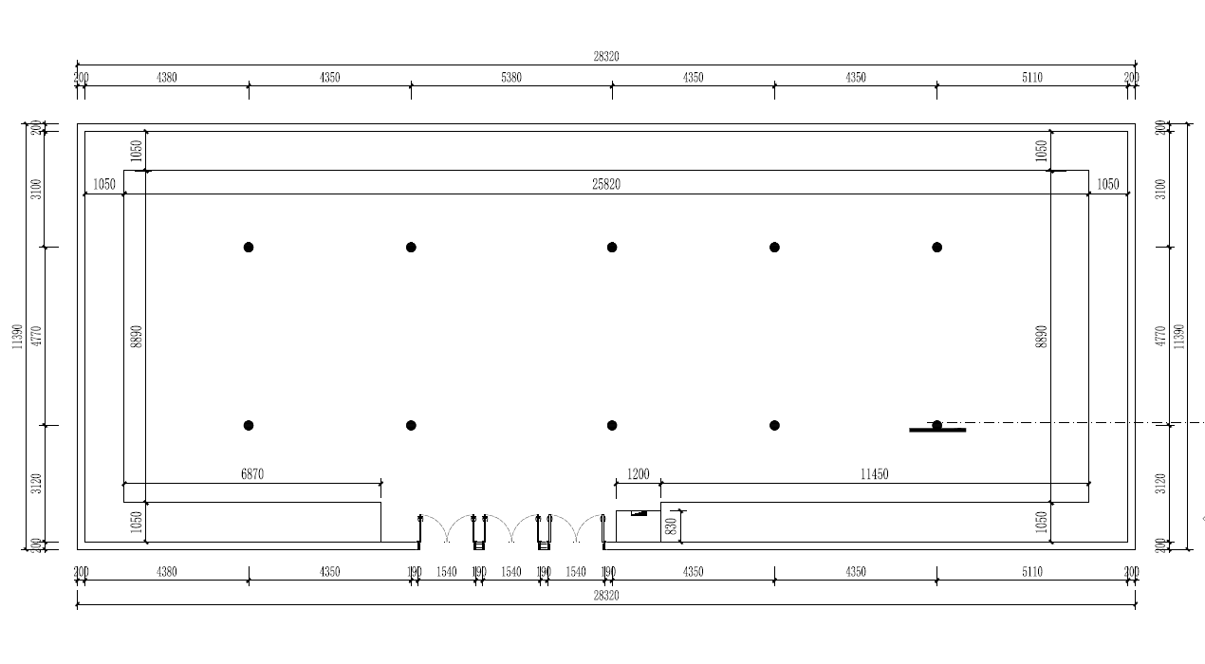

杜甫草堂诗书画院美术馆展厅平面图

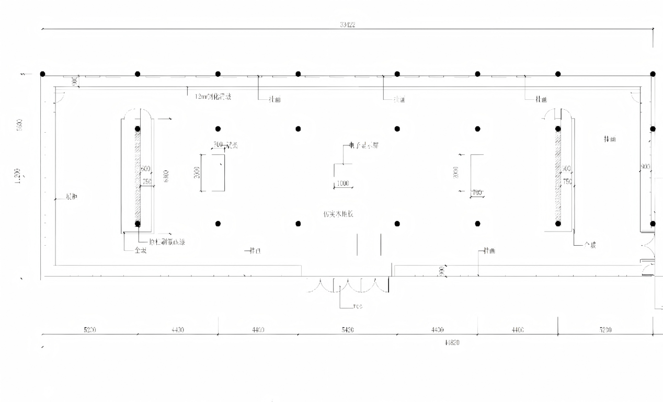

中国书法馆展厅平面图

★三、服务内容
提供成都杜甫草堂博物馆2026年人日游草堂系列文化活动“不废江河万古流——杜甫行踪遗迹展”（暂定名）展览服务，内容包括：展厅规划，展览设计，物料制作安装，展品组织及制作，设计资料的整理等服务。（展览文本大纲另附）
四、服务要求
1、展厅规划
根据展览内容及展品，分别对展线和展览区域进行合理划分并提供展厅规划设计方案。
2、展览设计
（1）根据展场实际空间情况，进行展览形式及物料的设计，包括展览平面布局图、立面图、动线图、3D效果图（5张）、施工图、场景展示、氛围营造、主视觉墙、图文展板、展台、展托、展具、说明牌、海报、邀请函。设计方案要求对空间进行布局，对各区域进行划分，明确面积及其功能，制订动线图，做到布局及分割有序，易于安全疏散，要有明确的设计理念，设计需要注意展览形式、选材，色彩方面的艺术表达，与“文物书画展览”相符，明确所采用的材料材质，加工制作工艺，设备技术参数，规格尺寸。
（2）设计服务团队人员具备美术设计专业经验。
★（3）不得抄袭、剽窃他人成果。
3、物料制作安装服务
根据评选人确认后的展览形式及物料设计方案，进行制作安装：
（1）搭建主题墙、展墙、铺设线路；
（2）图版制作与安装、喷绘安装；
（3）邀请函、展具、展托、展签定制；
（4）根据展览设计方案要求进行多媒体展项制作（涉及视频内容的自行提供多媒体播放设备，并安装调试）；
（5）根据展览设计方案需求进行博物馆展陈专业灯具安装与照明效果调试；
★（6）布撤展协助：提供专业服务团队协助除文物展品以外辅助展品（如展台、展具、氛围等）的布展，布展过程中不得损坏展品和设施设备，否则照价赔偿；展览完成后，对使用过的展具等辅助展品进行整理还原，做好撤展现场的清洁；
（7）展览阶段包括但不限于展品、展板、装置、灯光设备、多媒体等展览内容的维修保养；
4、展品组织及制作
（1）根据展品内容和展览区域划分，对展品进行有序陈列组织。
（2）数量要求：“不废江河万古流——杜甫行踪遗迹展”（暂定名）展出拓片、书画、金银陶瓷器等文物约100件（套）具体展品数量以评选人要求为准。
（3）书画拓片展品装裱：根据书画拓片展品的要求进行装框，材料需实木框，装框过程中不能损伤到原作，损坏按文物级别赔偿，供应商提供装裱方案。装裱方案经评选人确认后，方可实施。
（4）展品大小：申请人根据展品实际尺寸确定。
（5）辅助展品：根据展品实物规格、材质、形态制作展台展具及说明牌，展台展具色彩、形制与展览内容相符。
5、设计资料的整理
负责将展览形式设计涉及相关文件资料梳理汇总（含纸质资料和电子资料）。
6、负责制订应急保障措施，确保展览安全有序地按展览要求完成。
7、配合展览的其他工作。

